신세계푸드 ‘노브랜드 버거’, 타바스코와 함께 글로벌 미식 감성 담은 신메뉴 2종 출시
멕시칸 타코 · 아메리칸 바비큐 감성 담은 ‘아보카도 타코’ · ‘스모크 바비큐’ 선봬
12일부터 성수랩점 팝업스토어로 운영…소스존, 워킹 타코, 럭키스쿱 등 이색 경험 제공
다양한 브랜드 협업 통해 차별화된 노브랜드 버거 만의 고객 경험 제공할 것

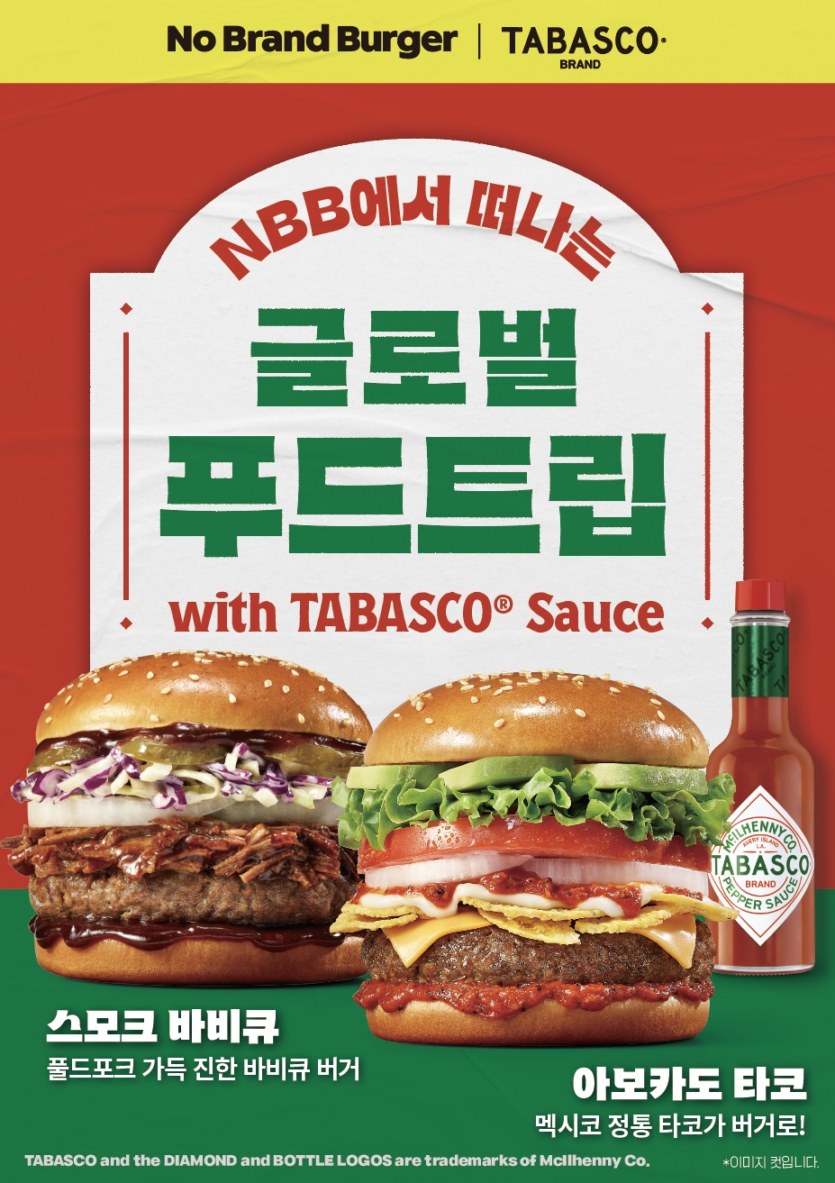

신세계푸드의 노브랜드 버거가 글로벌 소스 브랜드 타바스코와 함께 글로벌 미식 감성의 시즌 한정 신메뉴를 선보인다.

11일 노브랜드 버거는 오는 12일 오뚜기 타바스코와 협업한 신메뉴 ‘아보카도 타코’와 ‘스모크 바비큐’ 2종을 출시한다고 밝혔다. 이번 신메뉴는 전 세계의 다양한 미식 문화에 대한 관심이 높아지는 가운데 멕시칸 타코와 아메리칸 바비큐 등 북중미를 대표하는 음식에서 영감을 받아, 친구, 가족들과 함께 모여 즐기기 좋은 버거 메뉴로 재해석한 것이 특징이다.

‘아보카도 타코’는 멕시칸 타코의 매력을 버거로 구현한 메뉴다. 직화 패티에 부드러운 아보카도 슬라이스, 갈릭 사워 소스, 바삭한 나쵸칩, 타바스코 피카딜로 소스를 더해 타코 특유의 이국적인 풍미와 다채로운 식감을 풍성하게 느낄 수 있다.

‘스모크 바비큐’는 미국식 바비큐에서 영감을 받은 메뉴다. 불 맛 가득한 패티에 훈연 향을 입힌 풀드포크, 코울슬로, 스모키한 타바스코 히커리 소스를 조합해 묵직한 고기 풍미와 풍성한 식감을 강조됐다. 신메뉴 2종의 가격은 단품 6500원, 세트 8500원이다.

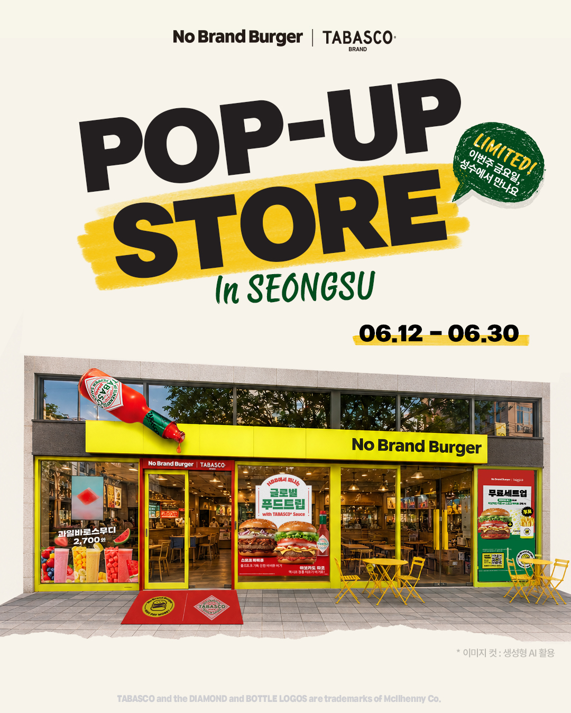

노브랜드 버거는 이번 신메뉴 출시를 기념해 오는 12일부터 성수랩점을 팝업스토어로 운영한다. 팝업스토어는 밝고 이국적인 분위기의 공간으로 꾸며져, 고객들이 글로벌 현지 로컬 식당으로 미식 여행을 떠난 듯한 분위기에서 색다른 경험을 할 수 있도록 구성된다.

타바스코 소스존에서는 고객들이 타바스코 할라피뇨 핫소스, 치포틀레 소스, 오리지널 핫소스, 스콜피온 소스 등 4종을 본인의 입맛에 맞게 자유롭게 조합해 즐길 수 있다. 또한 팝업스토어에서 신메뉴를 구매하는 고객에게는 매장에서 즉석으로 만든 워킹 타코(나쵸 칩에 타코 재료와 소스를 섞은 스낵)를 증정한다. 이 밖에도 타바스코 미니 소스를 받을 수 있는 럭키스쿱 이벤트와 굿즈를 받을 수 있는 SNS 인증 이벤트 등이 다채롭게 진행된다. 자세한 내용은 노브랜드 버거 공식 인스타그램에서 확인할 수 있다.

노브랜드 버거는 이번 타바스코와 협업을 통해 맛, 공간, 체험을 결합한 차별화된 브랜드 경험을 확대하고 고객 접점을 넓혀 나간다는 방침이다. 특히 여름 시즌 친구들과 함께 모여 즐기는 외식 수요와 글로벌 미식에 대한 관심을 반영해, 신메뉴를 단순한 한정 메뉴가 아닌 공유하고 싶은 콘텐츠로 확장해 나갈 계획이다.

노브랜드 버거 관계자는 “이번 신메뉴는 멕시칸 타코와 아메리칸 바비큐 등 글로벌 미식에서 영감을 받아 노브랜드 버거만의 방식으로 재해석한 시즌 한정 메뉴”라며 “앞으로도 다양한 브랜드와의 협업을 통해 고객들이 맛은 물론 공간과 체험까지 함께 즐길 수 있는 차별화된 콘텐츠를 지속적으로 선보이겠다”고 말했다. <끝>

